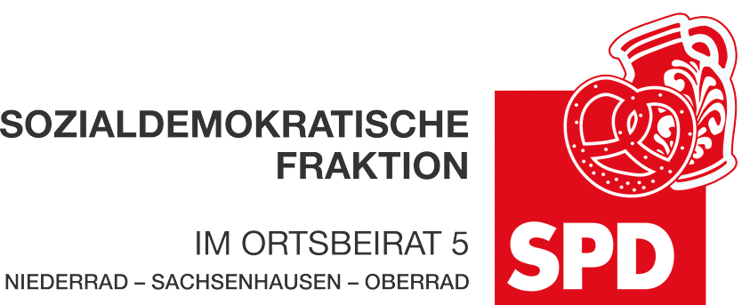

16. September 2022

Antrag
Änderung der Verkehrsführung von Linienbussen um die Haltestelle „Triftstraße“ in Niederrad

Der Ortsbeirat 5 bittet den Magistrat, die Verkehrsführung für Linienbusse um die Haltestelle „Triftstraße“ so zu ändern, dass zumindest die Buslinien 61, 78 und N12 künftig über die Haltestelle der Straßenbahnen geführt werden. Hiermit soll erreicht werden, dass es stadtauswärts nicht mehr zu Verkehrsstockungen kommt, wenn zwei Busse hintereinander halten müssen. Weiterhin soll erreicht werden, dass Menschen nicht mehr bei Rot über die Fußgängerampel rennen, weil sie eine Straßenbahn erreichen wollen. Dies betrifft beide Straßenseiten. Stadteinwärts ergäbe sich der Vorteil, dass der Fahrradweg nicht mehr von wartenden Menschen blockiert wird.

Begründung:
Um die Haltestelle „Triftstraße“ gibt es derzeit diverse Herausforderungen: von Verkehrsstockungen, weil zwei Busse hintereinander an die Bushaltestelle anfahren und die Abzweigung aus der Bruchfeldstraße blockieren, über Rot laufende Menschen, die eine Straßenbahn erreichen wollen, sowie Ärger über viele Menschen auf dem Fahrradweg. Die Haltestelle ist schon jetzt für zwei Fahrzeuge ausgelegt und müsste nicht umgebaut werden. Somit hätte eine Führung der genannten Buslinien viele Vorteile.

Petra Korn-Overländer Dr. Jan Binger
(Antragstellerin) (Fraktionsvorsitzender)

